Liiklusvälise teabevahendi riigitee kaitsevööndisse paigaldamise nõusoleku taotlus

Taotleja (ettevõtte, füüsilise isiku) nimi, aadress, telefoni number, e-post: Mehka Eesti OÜ…, Paap@mehka.ee, 56656545……………………………..………………………………………………..…………………………………………………………………………………………………..
Registri- või isikukood: …12777774………..

Liiklusvälise teabevahendi (edaspidi – teabevahend) taotletav paigalduskoht:
Tee nimi: ..…… Ehitajate tee , Pärnu km ………………..
L-EST asukoht: XY: 6474425.57, 528926.64

Teabevahendi eksponeerimise aeg alates 2,02,26…………………….kuni 14.02.26………………….....

Muu informatsioon (Teabevahendi sisukirjeldus, mõõtmed jms)
Kahepoolne Haagisreklaam, ilma tiisli ja ratastega. 5000x2500x2000. 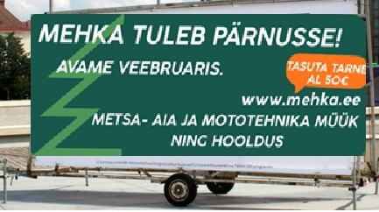

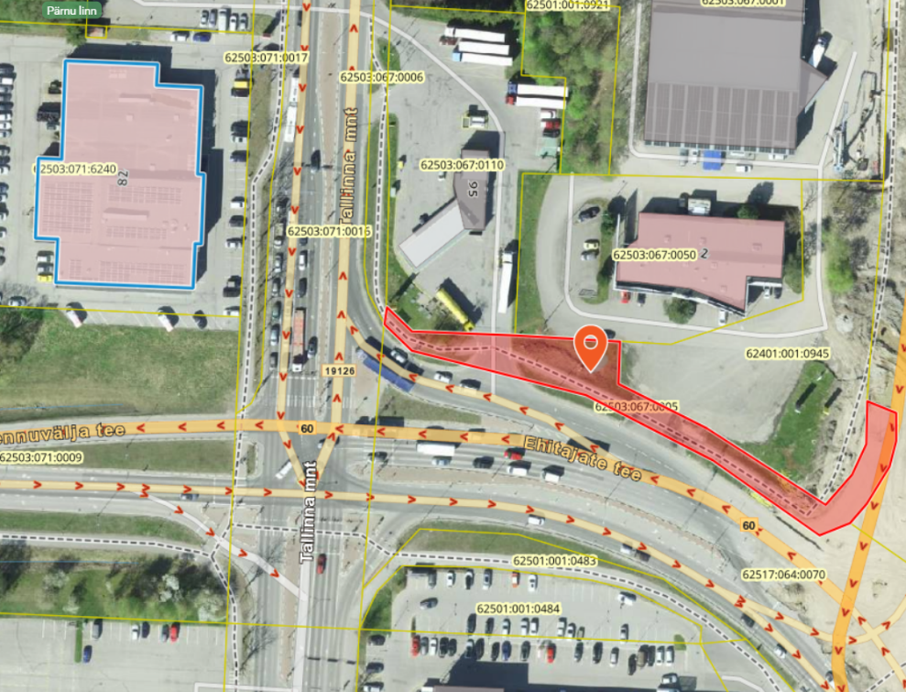

Taotleja: ……Paap Raid………………………………. ……28.1…… 2026….a.
(nimi, allkiri)

Märkused:

Loa saamiseks tuleb taotlusele lisada teabevahendi värviline kujundus ja teabevahendi asukohaskeem.
Nõusoleku taotluse menetlemisel eeldatakse, et taotlejal on olemas teekaitsevööndi maaomaniku nõusolek.
Paigaldamiseks peab loa taotlejal olema maaomaniku luba.

